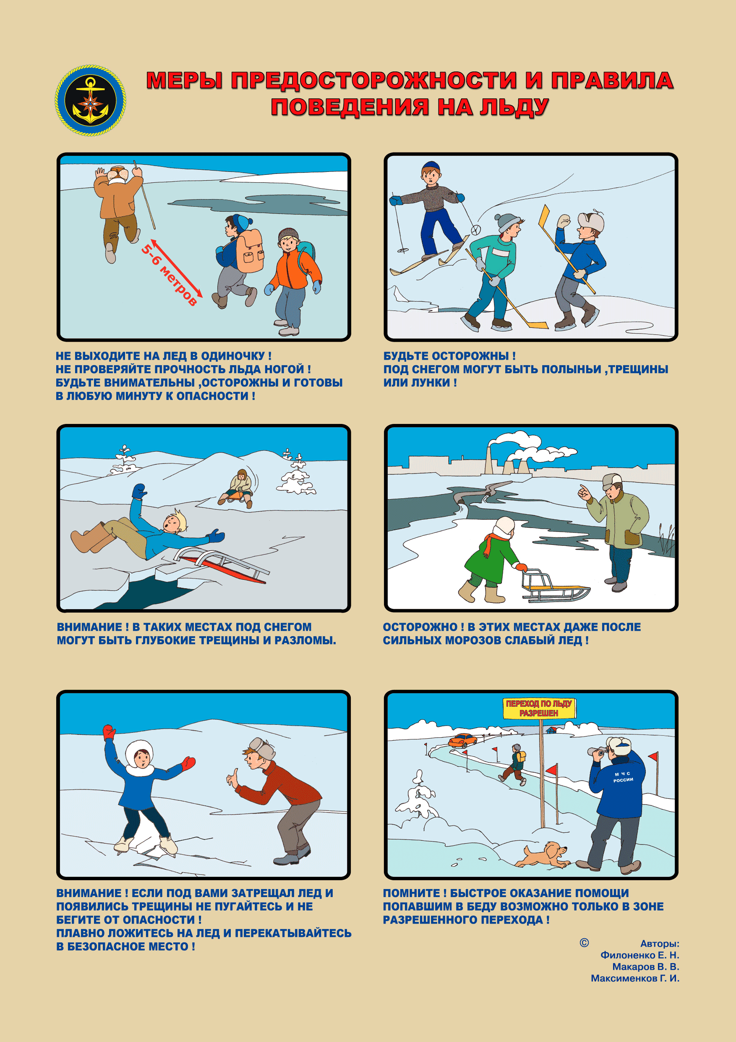
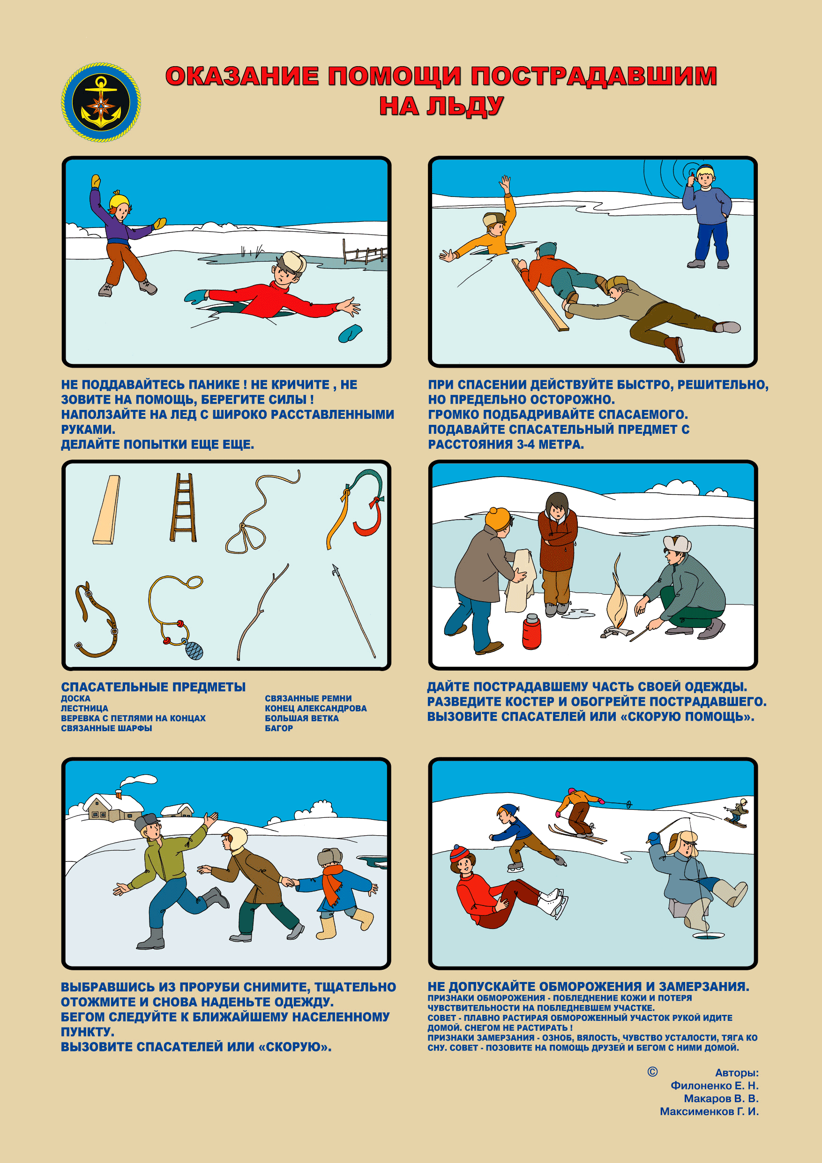
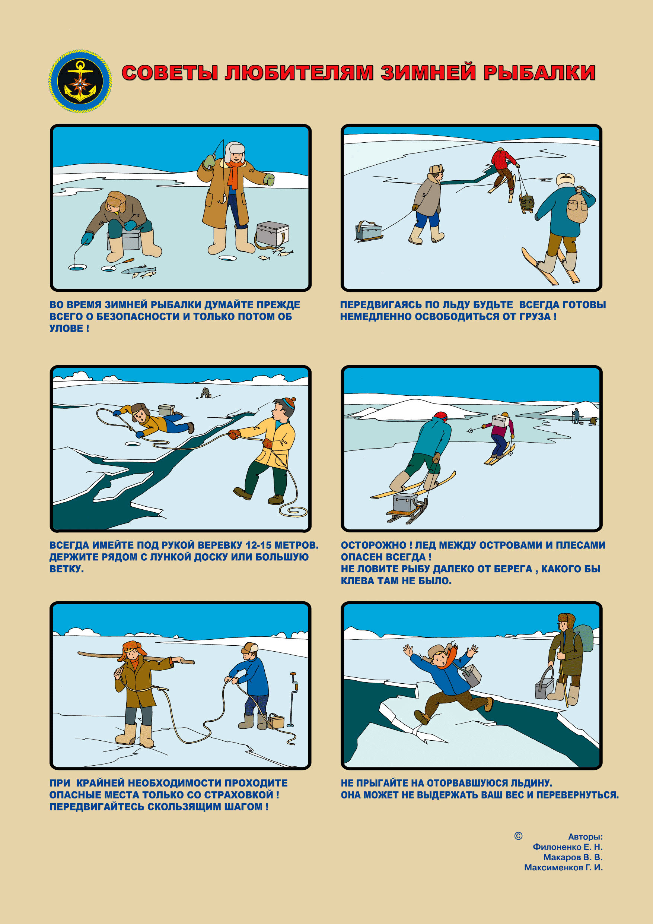
БЕЗОПАСНОСТЬ НА ЛЬДУ
Как вести себя правильно, чтобы не случилось самого страшного.

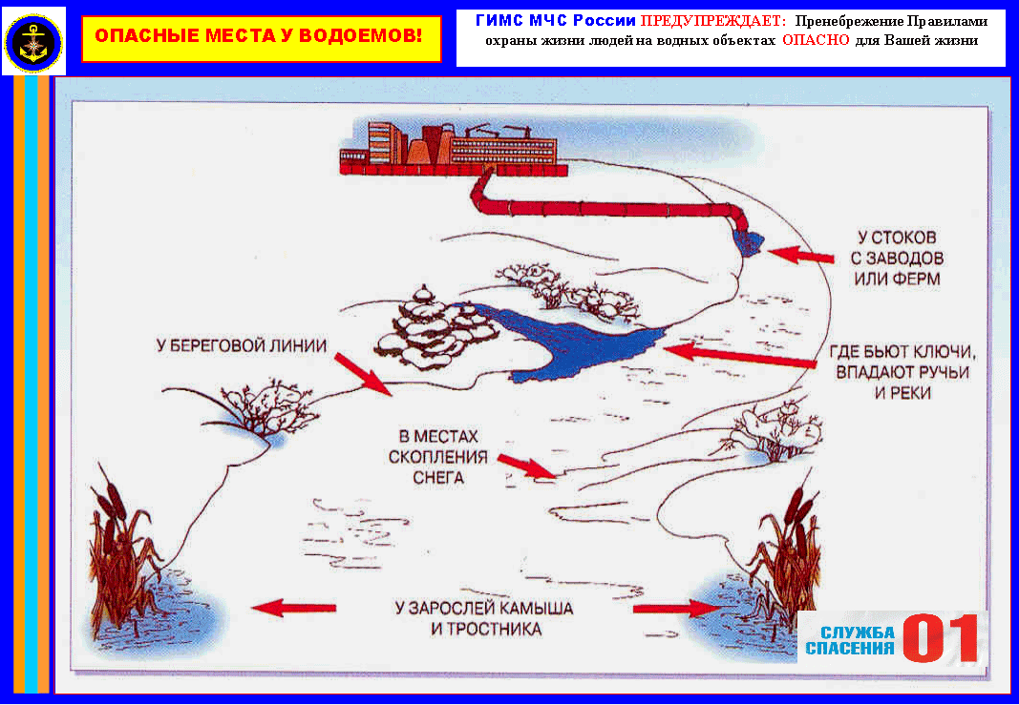
Уважаемые родители!
Чтобы избежать беды, сами соблюдайте правила безопасности на льду и научите этим правилам своих детей!

